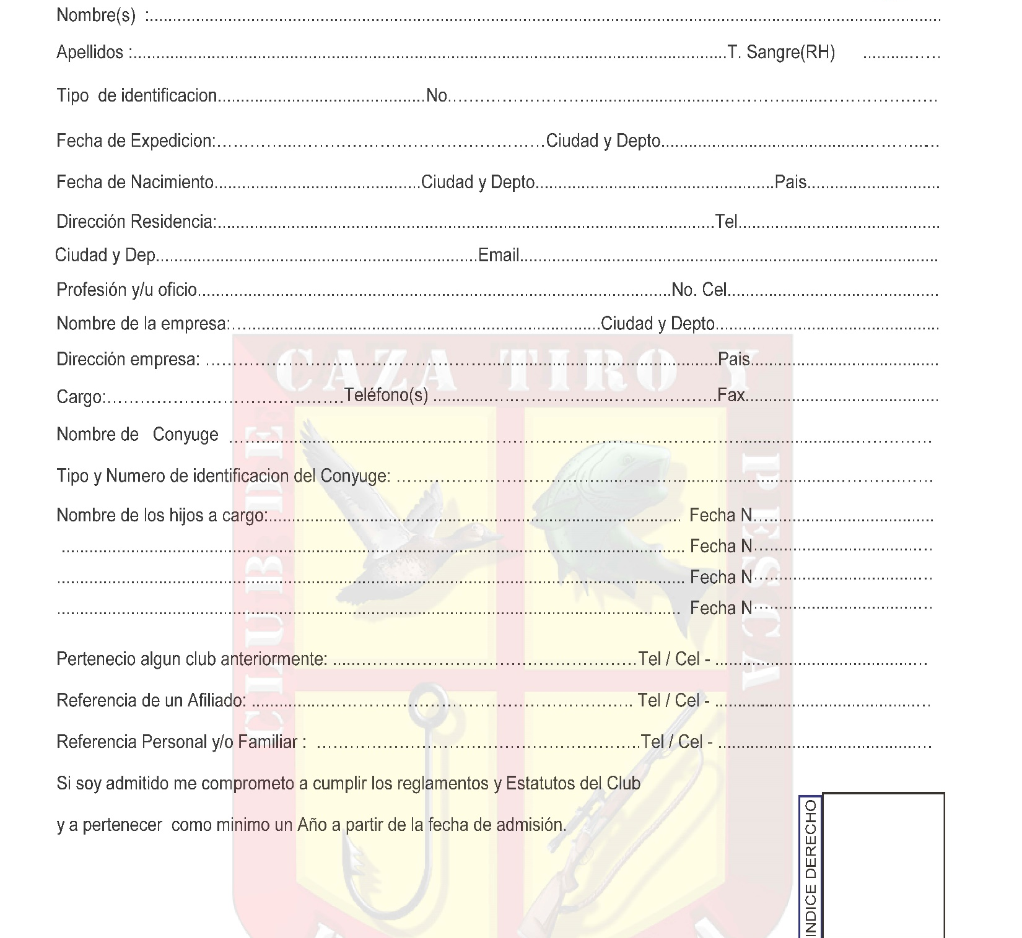

Firma………………………………………………………….Fecha diligenciamiento:……………………………………………………………………
No. Identificación:……………………………………..Me hago responsable por datos y todo el material consignado en este documento
Vo. Bo. Comité Ejecutivo:

ARMANDO TORRES TORO JESUS LEONARDO ESCOBAR MEJIA
Presidente Secretario

Requisitos:
Fotocopias de documentos de identidad. Camara de Comercio o certificación de actividad laboral. Si es empleado constancia laboral
Fotocopias de permisos de porte y tenencia de armas a cargo (si las tiene)
Certificado de antecedentes judiciales
4 fotos 3x4 (dos fondo azul y dos fondo blanco)
Costos:
Cuota de admisión: $126.000
Cuota mensual 84.000
Carne del club vigencia a diciembre 31 de cada año 15.000
La información aquí suministrada debe ser fidedigna y comprobable. Contará con nuestra absoluta reserva. El club no comparte información de los afiliados sin previa autorización.

